ข่าวประจำวันจันทร์ที่ 13 มกราคม 2563 หน้าที่ 12

\

ข่าวประจำวันจันทร์ที่ 13 มกราคม 2563 หน้าที่ 23

ข่าวประจำวันจันทร์ที่ 13 มกราคม 2563 หน้าที่ 15

ข่าวประจำวันจันทร์ที่ 13 มกราคม 2563 หน้าที่ 15

ข่าวประจำวันจันทร์ที่ 13 มกราคม 2563 หน้าที่ 9
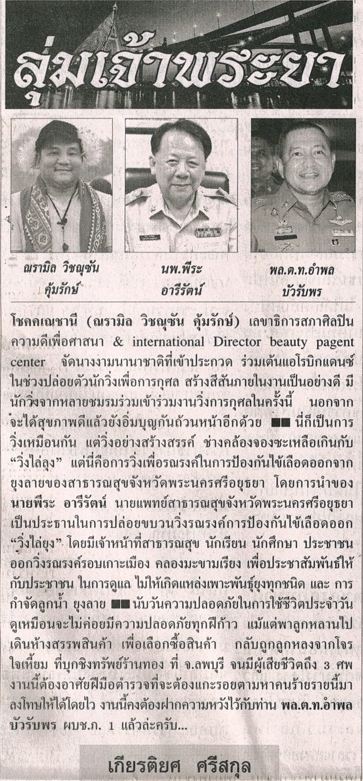

ข่าวประจำวันจันทร์ที่ 13 มกราคม 2563 หน้าที่ 5

